C R N A G O R A
Služba zaštite i spašavanja
Opština Tivat

Broj: 1301-822-01
Datum: 10.01.2019

Na osnovu Zakona o zaštiti i spašavanju („Sl.list Crne Gore“ br. 13/07 i 54/16),dostavljamo:

Izvještaj o radu za 2018.godinu
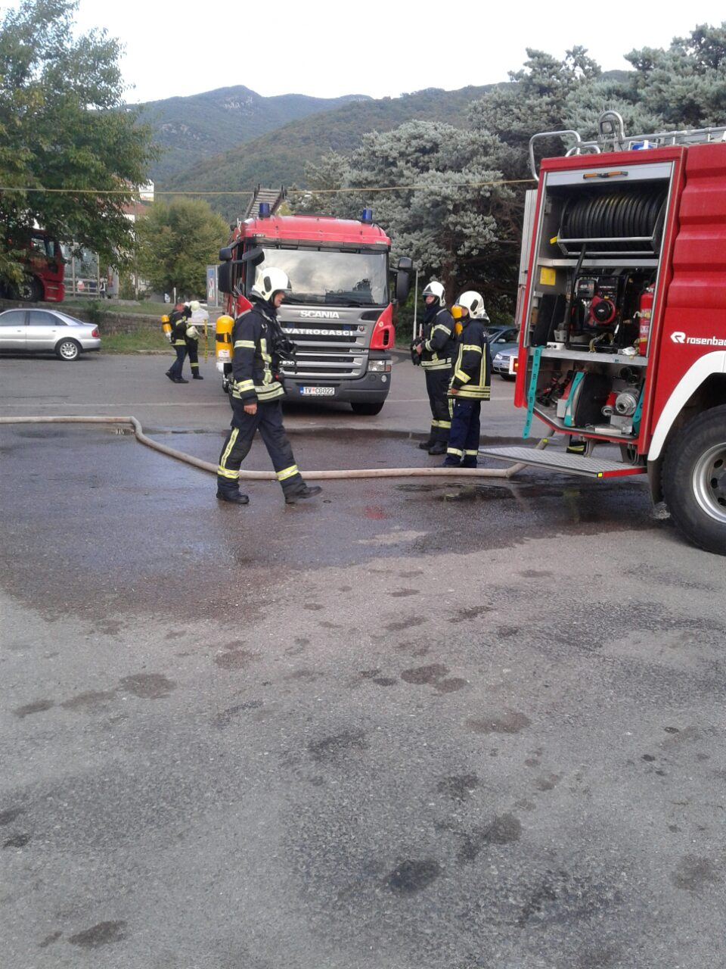

Služba Zaštite i spašavanja Tivat (SZS) – Aktivnosti tokom 2018. godine

Uvod

SZS Tivat je služba od posebnog značaja za Opštinu. Rad službe je usklađen sa Zakonom o Zaštiti i spašavanju („Sl. CG“ 054/16) za svoj rad odgovorna je Predsjedniku Opštine i opštinskom timu za zaštitu i spašavanje.
Rad, organizacija i djelovanje službe SZS je u skladu sa planom zaštite i spašavanja Opštine Tivat, gdje je posebni segment vezan za procjenu rizika na teritoriji Opštine. S tim u vezi, na području Opštine prepoznati su rizici i na osnovu njih urađene su procjene rizika. Najvažnije procjene su vezane za:
- Procjena rizika od požara;
- Procjena rizika od zemljotresa;
- Procjena rizika od poplava;
- Procjena rizika od drugih elementarnih nepogoda (plimni talas, udari vjetra, obrušavanje terena, itd);
- Procjena rizika od udesa u kopnenom, vodnom i vazdušnom saobraćaju.

Prema procjeni ovih rizika zasniva se opremljenost, obuka i broj pripadnika operativnog sastava SZS.
Služba je koncipirana po komandnoj liniji i sastoji se od četiri operativna odeljenja i svoj rad bazira na tri lokacije:
- Baza SZS (Hotel Tivat);
- Punkt Porto Montenegro;
- Punkt DVD „Krtoli“

Ukupan broj zaposlenih je 30, a pored profesionalnog sastava, u sastavu Službe je i Dobrovoljno vatrogasno društvo „Krtoli“ koji broji oko 50 članova kao i Dobrovoljni vatrogasni vod koji broji oko 20 članova.
Opremanje SZS je prioritetni zadatak Opštine, a opremanje Službe je u skladu sa razvojem grada. U tom pravcu SZS radi na izradi strategije razvoja, usavršavanje taktičkih postupaka i standardne operativne procedure u bezbjednosti zaštite od požara i drugih akcidenata. Osnovna načela rada službe su bezbjednost vatrogasaca, bezbjednost ugroženih i zaštita materijalnih dobara.
Svoj rad služba ostvaruje u više pravaca:
- Preventivne aktivnosti;
- Izrada planske dokumentacije u oblasti ZIS kao i izrada preduzetnih planova za potrebe privrede.
- Obuka pripadnika SZS Tivat (profesionalaca i dobrovoljaca), a ogleda se u teoretskoj, praktičnoj obuci i učestvovanju u vježbama.;
- Održavanje opreme, tehnike i vozila u sastavu SZS;
- Izrada standardne operativne procedure za sve vrste akcidenata u ZIS kao i operativne karte djelovanja.

Služba zaštite i spašavanja Tivat u svom radu se oslanja i na rad opštinskih preduzeća, ustanova i sekretarijata. Stoga je u stalnom dnevnom kontaktu sa svim organima u Opštini sa ciljem što boljih i efikasnijih rešavanja postavljenih zadataka. Posebna saradnja je ostvarena sa preduzećima koja su direktno vezana za sistem zaštite i spašavanja, a prije svega to su D.o.o „Komunalno”, D.o.o „Vodovod i kanalizacija“, pojedini sekretarijati iz Opštine kao i privredni subjekti sa teritorije naše Opštine.

Ljudski resursi
Služba posebnu pažnju posvećuje svojim pripadnicima tako da se vodi računa o svim aspektiima života i rada u jedinici. U tom pravcu u saradnji sa menadžmentom Opštine usklađena su lična primanja sa odlukama Vlade Crne Gore, urađeni su zdravstveni pregledi pripadnika kao i polise osiguranja, organizovana je i radionica sa psihologom na temu „Stres u profesionalnom radu i metode njegovog prevazilaženja“ jer posao vatrogasca – spasioca je veoma stresno zanimanje. To je urađeno u saradnji sa opštinskom organizacijom Crvenog Krsta Tivat. U okviru redovnih aktivnosti svakodnevno održavaju radni sastanci i tom prilikom se takođe prate mogući problemi i njihovo prevazilaženje. Obuka i sportske aktivnosti su sastavni dio rada i svakako sve ove aktivnosti se rade i sa dobrovoljnim jedinicama. Operativni pripadnici Službe zaštite posjeduju kompletnu ličnu zaštitnu opremu, tako da je mogućnost povređivanja prilikom intervencija svedena na minimum.

Opremljenost SZS
SZS Tivat je opremljena u skladu sa procjenama rizika u zaštiti i spašavanju, a opremanje službe je kontinuirano i stalna je briga menadžmenta Opštine. Zaključno sa 31.12.2018.godine stanje opreme, tehnike i vozila je ODLIČNO zahvaljujući velikom zalaganju i trudu pripadnika SZS koji svakodnevno vrše održavanje vozila, opreme i tehnike. U ovoj godini Služba je putem javnih nabavki dobila novo malo navalno vozilo, a DVD „Krtoli“ korišćeno vatrogasno vozilo. Pored ova dva vozila, Služba je dobila i niz neophodne vatrogasne opreme (crijeva, mlaznice, pjenila, idr). Veoma dobra saradnja sa kompanijom Porto Montenegro je rezultirala nabavkom još dva vatrogasna plovila za spašavanje i gašenje na moru, tako da sada flota broji 3 vatrogasna plovila koja su na raspolaganju Službi zaštite i spašavanja.
Operativna vozila u SZS:
- Komandno vozilo Dacia Duster;
- Malo navalno vozilo Fiat Fullback;
- Navalno vozilo Mercedes Actros 2036;
- Navalno vozilo Scania P230;
- Vozilo za šumske požare Mercedes Unimog U500;
- Prateće vozilo MAN 19.402;
- Kombinovano vozilo Ford Cargo 1823;
- Vozilo za pretragu terena Lada Niva;
- Tehničko vozilo Mercedes Unimog U5000;
- Vozilo za prevoz ljudstva Renault Thalia;
- Vozilo FAP 2226 (ustupljen na korišćenje Službi od Porto Montenegro);
- Navalno vozilo Mercedes Actros 2036 (na korišćenju u DVD „Krtoli“);
- Prateće vozilo MAN 19.372 (na korišćenju u DVD „Krtoli“);
- Navalno vozilo DAF 2300 (na korišćenju u DVD „Krtoli“).

Ostala vozila u sastavu DVD „Krtoli“ je sledeći:
- Komandno vozilo Mitsubishi Pajero;
- Vozilo za šumske požare TAM 150T11
Plovila u sastavu Porto Montenegra, koja su na raspolaganju SZS Tivat:
- Vatrogasno plovilo „Jovana“ sa svom neophodnom opremom;
- 2 komada vatrogasnih plovila (brzi gumenjaci 8m) sa vatrogasnim pumpama i mobilnom opremom za gašenje pjenom.

Oprema i tehnika u sastavu službe:
- Količina vode u vozilima – 65.000 l ;
- Količina pjene – 3.000 l (sa količinama na vatrogasnim plovilima);
- PP aparati – S-9 25kom, CO2 9 kom;
- Potisna crijeva klase „B“, „C“ i „D“ oko 200 komada (dužina 15 po komadu);
- Agregat za struju – 4 kom.
- Generator za struju (na vozilu) – 1 kom;
- Mlaznice za vodu (razni tipovi) 45 kom;
- Ventilator za (pozitivni pritisak) – 3kom;
- Dimolovka – 2 kom;
- Sklopljive skale (8m) – 4 kom;
- Skale kukače – 4kom;
- Nosila – 4 kom;
- Pneumatski alat za razvaljivanje – 4kom;
- Boce za disanje – 40 kom;
- Ručne radio stanice (TETRA sistem) – 17 kom;
- Fiksna radio stanica (TETRA sistem) – 2 kom;
- Lična zašitna oprema za sve vatrogasce – spasioce;
- Dron DJI „Phantom 3 Pro“

Oprema za elementarnu nepogodu – poplave
- 4 motorne pumpe sa kompletnom opremom kapaciteta 600 l/m;
- 1 električna potopna pumpa kapacitetom 700 l/m;
- 2 motorne pumpe (vlasništvo PM) kapaciteta 2950 l/m;
- Usisne pumpe na vatrogasnim vozilima;
- Usisna crijeva za pumpe – 40 kom;
- Lična oprema za poplave – 10 kom;
Zahvaljujući razumijevanju Opštine služba je dobila novo malo navalno vozilo za uske ulice i za početno gašenje požara sa dva odvojena nova sistema za gašenje pjenom i komprimiranom pjenom i u te svrhe utrošeno 59.206,05€, DVD „Krtoli“ je dobilo korišćeno vatrogasno vozilo kapaciteta 7.000l vode i te potrebe Opština je izdvojila 14.889,99€ . Pored vozila, u ovoj godini nabavljena je i 60 komada vatrogasnih crijeva, mlaznice kao i oko 1.000l pjene i to iz budžeta Opštine, kao i iz donacija. U proceduri je nabavka vatrogasnih – radnih kombinezona i njihova isporuka se očekuje krajem januara 2019. godine.

Intervencije

SZS Tivat je u 2018.godini imala 257 aktivnosti koje možemo podjeliti na intervencije, obezbjeđenje i vožnja vode.
Intervencije:
- Požari na otvorenom – 14 (pretežno požari u početnoj fazi);
- Požari na objektima – 17;
- Požari na posudama za odlaganje smeća (kontejnerima) – 36;
- Ispomoć kolegama – 4 šumska požara, 1 požar na objektu;
- Požari na dimnjacima 3 – intervencije;
- Pranje puta nakon saobraćajnih udesa – 20;
- Požari na automobilima i motorima – 7;
- Pomorske nesreće – 1;
- Požari na plovilima – 1;
- Pretraga terena – 8;
- Tehničke intervencije – 41;
- Saobraćajni udesi – 8;
- Poplave – 7;
- Ostale aktivnosti
- Voda za gađanstvo i ustanove – 34;
- Asistencija komunalnom preduzeću – 21;
- Obezbjeđenje kulturnih dešavanja – 11;
- Obezbjeđenje sportskih dešavanja – 11;
- Obezbjeđenje pozorišnih predstava – 12;
Ove aktivnosti (vožnja vode i obezbjeđenje događaja) su rađene bez nadoknade.

Analiza intervencija u 2018.godini

U 2018.godini iz tabelarnih podataka imamo znatno manje intervencija na otvorenom – šumskih požara, a od ostalih intervencija imamo povećanje broja požara na automobilima, povećan broj pretraga terena i mnogo više aktivnosti u vezi elementarnih nepogoda – poplava.
Požari na otvorenom – šumski požari u 2018.godini bilježe znatno manji broj i intezitet. To iz razloga veoma dobrog preventivnog rada, analizi i promjenama procedura na osnovama iskustava iz velikih požara u 2017.godini, kao i najvažnijoj mjeri- povoljnim vremenskim prilikama tokom ljetne požarne sezone. U pripremi ljetnje požarne sezone najviše se uradilo na održavanju makadamskih puteva i prilaznih puteva do rubnih područja naselja kao i pravljenju protiv-požarnih koridora kroz šumske komplekse, a koji su po statističkim podacima, bili ugroženi u ranijm periodu. Za te potrebe Opština je izdvojila oko 20.000,00€. Pored ovih aktivnosti radilo se i na poboljšanju hidrantske mreže, obezbjeđivanju rezervnih količina vode, edukaciji stanovništva, formiranje DVV-a, stalnom patroliranju na cijelom području Opštine, upotrebi bespilotne letilice tipa dron i drugim aktivnostima.
Takođe, prilikom nepovoljnih vremenskih uslova (vjetrovito vrijeme i niska relativna vlažnost) Služba je svoja vozila i ljudstvo dislocirala na nekoliko lokacija u cilju što bržeg i efikasnijeg dejstvovanja. Svaka inervencija je sprovedena po standardnim operativnim procedurama sa tačno određenim mjerama i radnjama koje su propisane za tu vrstu intervencije. U okviru tih analiza posebna pažnja je posvećena brzini i profesionalnosti intervencije, sa ciljem savlađivanja akcidenta u što kraćem roku, sa minimalnim štetama. Poslije svake intervencije rađena je analiza rada svakog pojedinca u okviru jedinice, kao i sveobuhvatna analiza sa ciljem što bolje i efikasnije intervencije. U prilogu je dat izvještaj sa jedne od intervencija.
U 2018.godini imamo povećanje broja požara na automobilima kao i konstantan rast broja požara na kontejnerima za odlaganje smeća. S aspekta zaštite od požara, to je veoma rizično zbog brzog širenja takvih požara na okolni teren. Tokom Novembra (20. na 21.) Tivat je zahvatila elementarna nepogoda koja se ogledala u velikim količinama padavina i jakom južnom vjetru. Pripadnici Službe su bili na terenu 12 sati i raspoređeni u 5 ekipa, sanirali su posledice nevremena, bez veće materijalne štete.
Od požara u zatvorenom prostoru izdvajamo požare u neformalnom naselju Lovanja i u 2018.godini bilo ih je 3. Požari su bili veoma rizični i prijetili su ugrožavanjem ljudskih života. Velikim zalaganjem, hrabrošću, požrtvovanjem pripadnika SZS, ovi požari su ugašeni bez povređivanja i gubitka ljudskih života.
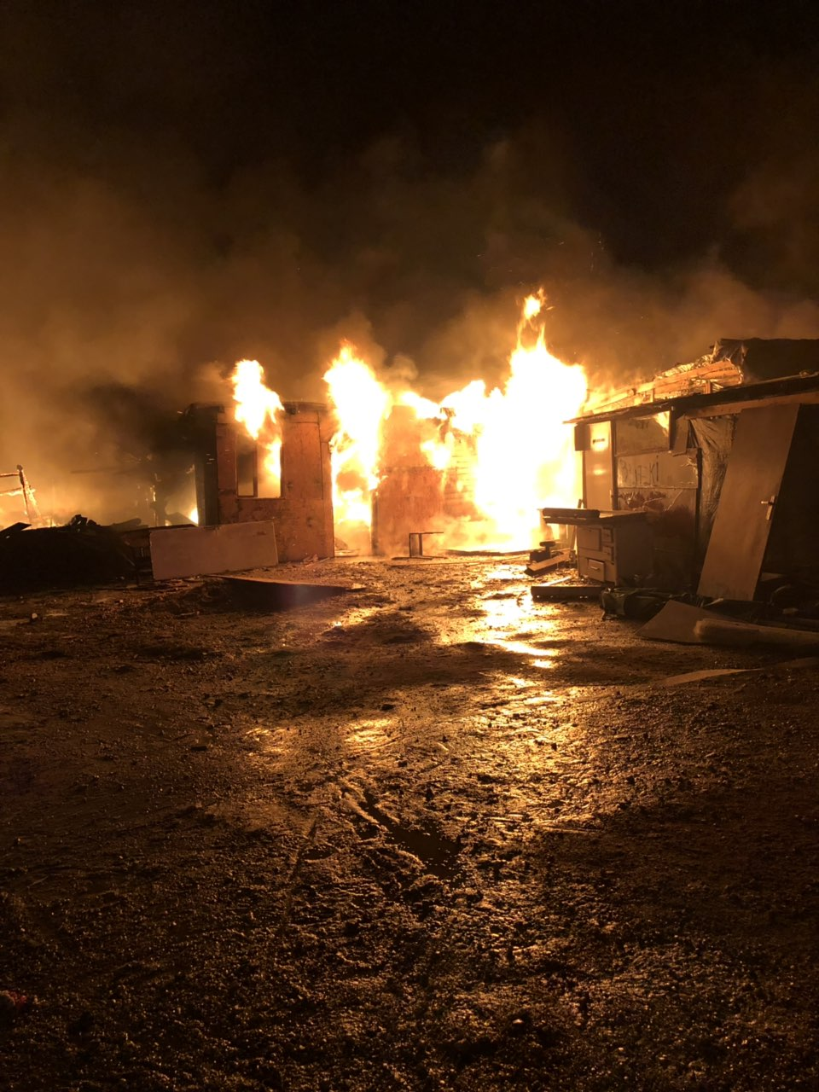

Prevetivne aktivnosti SZS Tivat tokom 2018.godine

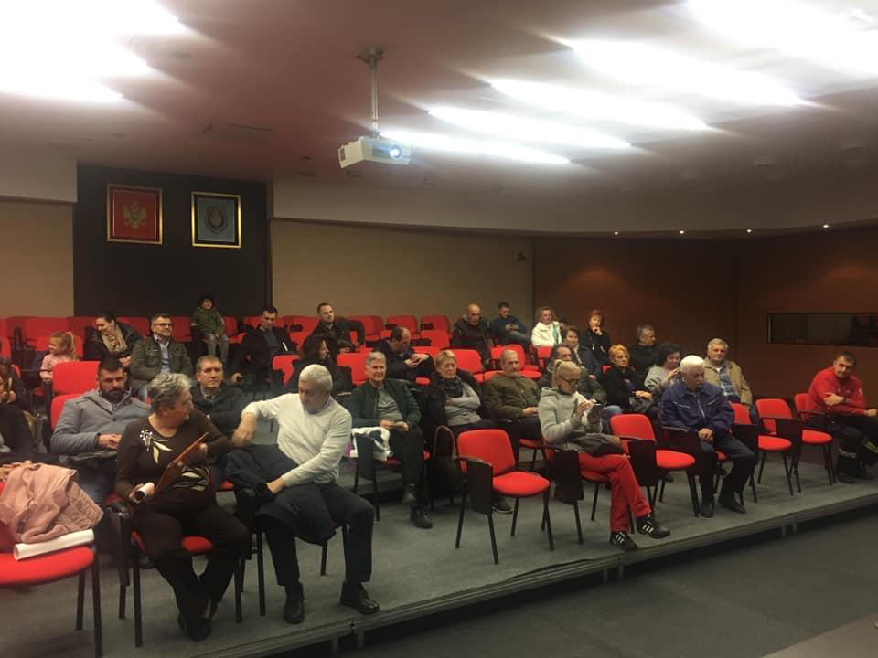

Jedna od redovnih aktivnosti Službe je svakako preventivni rad na terenu sa ciljem unapređenja zaštite od požara i drugih akcidenata na teritoriji Opštine. Preventivne aktivnosti su baza za uspješno spriječavanje rizika, a sadrže određene mjere, radnje i postupke na terenu. Služba je preventivne aktivnosti radila u više pravaca:
- Školski objekti – edukacija zaposlenih i djece sa akcentom na evakuaciju;
- Javne ustanove – Centar za kulturu, hoteli, restorani sa akcentom na mjere zaštite od požara u početnoj fazi požara i evakuaciju objekta;
- Stambene zgrade – sastanci i radionice sa mjerama zaštite od požara i prohodnosti evakuacionih puteva;
- Hidrantska mreža – ojačavanje, provjera i njeno funkcionisanje u Opštini.
- Požarni putevi – u pripremi ljetnje požarne sezone, prokrčeni su požarni putevi na teritoriji Opštine;
- Sastanci sa predstavnicima mjesnih zajednica.
Sve ove aktivnosti su urađene sa konkretnim zadacima, obavezama koje moraju da odrade zaposleni, odnosno stanari sa jasnim procedurama i njihovim obavezama u slučaju vanrednih događaja. U tom pravcu je održana i radionica sa upravnicima stambenih zgrada, gdje je Služba ukazala na probleme i savjetovala upravnike o mjerama zaštite od požara.
Hidrantska mreža u gradu je iskontrolisana u saradnji sa d.o.o. „Vodovod i kanalizacija“. Na području Opštine imamo 40 ispravnih i atestiranih podzemnih i nadzemnih hidranata. Pored ovoga, određeni broj hidranata imamo u turističkim kompleksima, benzinskim pumpama i proizvodnim pogonima na teritoriji Opštine.
Posebna pažnja posvećena je školskim objektima sa aspekta evakuacije djece i zaposlenih, pa su u tom pravcu rađene pokazne vežbe evakuacije i obuka zaposlenih u slučaju vanrednih događaja iz oblasti zaštite i spašavanja.

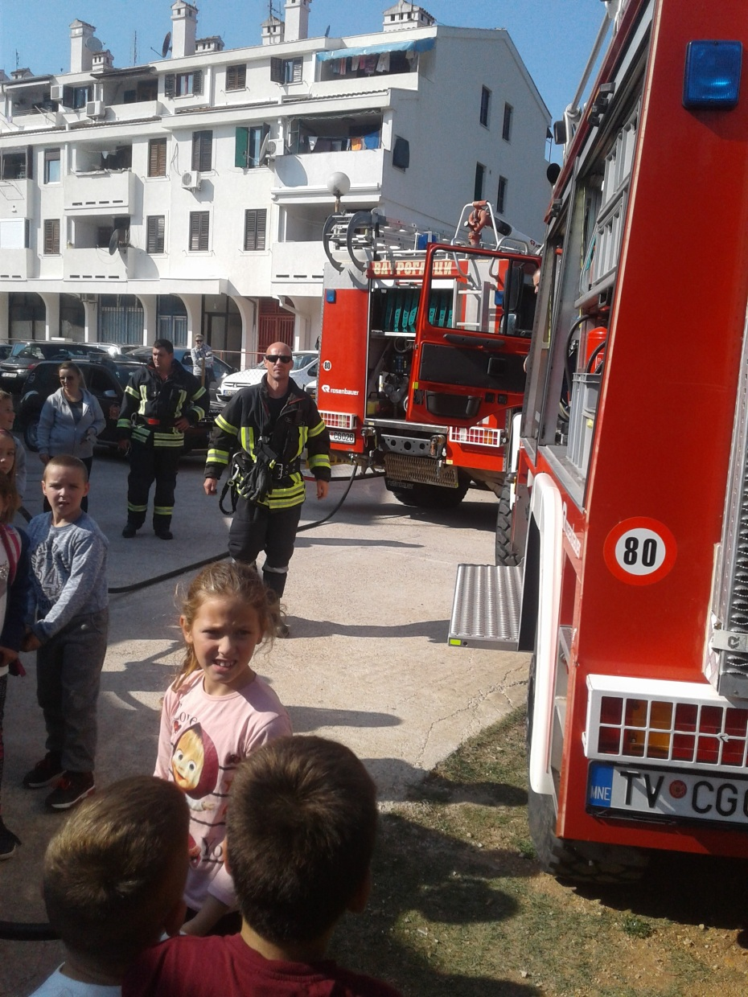

Obuka pripadnika SZS

Stalna obuka i trening je dnevna obaveza pripadnika ove službe. Na tom polju postignuti su značajni rezultati, a krajem 2018.godine u saradnji sa kompanijom Luštica Development urađen je i prvi poligon, trening centar na ovom području, na lokaciji bivše vojne baze u Petrovićima. Zahvaljujući Luštica Developmentu, ustupljen je objekat površine oko 300m² sa okolnim terenom, a pripadnici SZS svojim radom su uspjeli da izrade trening centar za obuke u zatvorenom prostoru kao i druge vrste taktičkog uvježbavanja. Takođe, pripadnici SZS u saradnji sa Direktoratom za vanredne situacije, učestvovali su na svim organizovanim vježbama i radionicama u zemlji i inostranstvu.

Opštinski tim za zaštitu i spašavanje

Opštinski tim za zaštitu i spašavanje redovno prati aktivnosti Službe i rukovodi, organizuje i koordinira njenim radom. Redovno se sastaje i prati stanje i predlaže mjere za poboljšanje zaštite i spašavanja na teritoriji Opštine.
Takođe, Opštinski tim i sama Služba saradnjuju i u redovnoj komunikaciji sa Direktoratom za vanredne situacije.

Planirane aktivnosti tokom 2019.godine

Služba će i tokom 2019.godine znatnu pažnju posvetiti preventivnim aktivnostima na terenu, ljudskim resursima, opremi i obuci pripadnika SZS. Posebnu pažnju Služba će posvetiti radu Dobrovoljnih jedinica (DVD i DVV) kao i njihovoj opremljenosti i obučenosti. Intenzivno ćemo raditi na izradi nedostajućih planova kao i ažuriranju izrađenih planova, nastavićemo saradnju sa svim privrednim subjektima na teritoriji Opštine. Služba će posebnu pažnju posvetiti sprovođenju ugovora o poslovno tehničkoj saradnji sa „Porto Montenegrom“ a trudiće se da tokom 2019.godine napravi i sličan ugovor i sa Lušticom Development kako bi se angažovala još dva pripadnika na punktu u DVD „Krtoli“, tako da bi i tu imali 24-časovno dežurstvo. Pored redovnog finansiranja, Služba će tokom 2019.godine nastojati da određena sredstva nabavi i iz donacije.
U strategiji razvoja, Služba je definisala potrebnu opremu koja je neophodna za unapređenje rada, a to je svakako:
- Zaštitne kacige za tehničke intervencije i šumske požare;
- Termovizijska kamera;
- Vatrogasni opasači;
- I ostala sitna oprema.
Stalni servis vozila i opreme su permanentni zadatak i za te potrebe su predviđena određena finansijska sredstva, kao i za ljekarske preglede, polise osiguranja, registraciju vozila, poboljšanje radio veze.

Dispečerska služba

Zadnjih niz godina Služba operativno razmatra da se formira dispečersko odjeljenje sa jasnim i preciznim procedurama. Naša zamisao je da se to uradi u saradnji sa Upravom za kadrove to jest da se angažuju pripravnici. U slučaju vanrednih događaja a to se pokazalo u zadnjim poplavama 20.11.2018.godine, sve informacije se slivaju u SZS i Služba je bila glavni nosilac svih informacija za ta dešavanja i druga dešavanja tako da bi ovo odjeljenje bilo vezano za sve opštinske službe:
- SZS Tivat;
- d.o.o „Komunalno“;
- d.o.o. „Vodovod i kanalizacija;
- Komunalna Policija
U pripremi – formiranju ovog odjeljenja urađene su sve pripreme – podloga gradskih ulica i naselja, katastar hidrantske mreže, imenik sa važnim brojevima telefona. Ostaje da se uradi kompjuterska priprema koja bi objedinila sve ove podatke tako da bi operativci na terenu imali dobru informaciju a to je veoma važno u nastupu operativaca na terenu. U okviru tog programa bile bi sadržane sve važne informacije o objektima, sadržaju opasnih i štetnih materija, hidrantskoj mreži, prekidačima isključivanje električne struje, osobe sa smanjenom pokretljivošću u slučaju evakuacije. Baza za ove podatke je obilazak terena i prikupljanje svih podataka što je Služba i započela.
Dispečerska služba bi trebala da broji četiri službenika koji bi poznavali rad na računaru i strane jezike.

Hidraulična skale – korpa

Jedno od nedostajućih sredstava ovoj Službi je sredstvo za rad na visini (spašavanje i gašenje) s obzirom da u gradu i cjelokupnoj opštini imamo određeni broj objekata u klasi visočijih gdje se rad svodi sa upotrebom hidrauličnih skala odnosno korpom, napominjemo da ovo sredstvo je neophodno ovoj Službi a s obzirom da je njegova cijena dosta visoka smatramo da bi zajedno sa privrednicima trebalo pokrenuti zajedničku akciju oko nabavke ovakvog vozila.

Vatrogasni dom

Služba zaštite i spašavanja Tivat nema riješeno pitanje svojih prostorija već se nalazi u iznajmljenom prostoru (Hotel Tivat) i nadamo se da će se realizacija izgradnje vatrogasnog doma ubrzo riješiti jer u zimskim uslovima veoma je teško i uz krajne napore održavati vozila u operativno stanje.

Pristupni putevi na teritoriji Opštine

Najveći problem u intervencijama je veliki broj automobila na ulicama i stvaranje takozvanih „čepova“, pogotovo na glavnoj gradskoj magistrali. Tokom 2018.godine uspjeli smo u saradnji sa d.o.o. „Komunalno“ da spojimo putni pravac Gornje Seljanovo – Podkuk tako da smo riješili problem rezervne putne komunikacije između Lastva – Seljanovo – Centar Grada.
U saradnji sa urbanistima i planerima trebalo bi riješiti problem uskih ulica i parking prostora u naseljima. Po tehničkim normativima prilazni putevi za vatrogasna vozila su širine minimum 3.5m – sa okretnicama, uspona do 6% i osovinskog opterećenja minimum 10kN po osovini.

Odjeljenje za operativno planske poslove

U okviru ovog odjeljenja je obrada i izrada planskih i van planskih dokumenata za oblast odbrane i bezbjednosti iz nadležnosti Lokalne samouprave kao i obrada – izrada planskih dokumenata iz oblasti zaštite i spašavanja, kao i drugih dokumenata iz djelokruga rada Službe.
Tokom 2018.godine izrađen je nacrt Elaborata o procjeni rizika od zemljotresa na teritoriji Opštine Tivat i nacrt plana zaštite i spašavanja od zemljotresa na teritoriji Opštine Tivat.
Služba je donjela i pravilnik u unutrašnjoj organizaciji i sistematizaciji radnih mjesta u SZS, kojim se utrvrđuje unutrašnja organizacija i sistematizacija radnih mjesta u SZS.
Od pravilnika izrađen je i pravilnik o unutrašnjem redu i radu SZS Tivat, kojim se propisuje unutrašnji red i način postupanja zaposlenih u Službi kao i druga pitanja u cilju postizanja efikasnosti u radu.
U zajedničkom radu sa Sekretarijatom za ekonomski razvoj urađene su i preventivne mjere zaštite od štetnog dejstva voda na području Opštine Tivat.
Donešene su i procedure u slučaju požara i obavještenja o preventivnim mjerama u zaštiti od požara za stambene i javne objekte.
Početkom godine urađene su mjere u sprovođenju akcionog plana za potrebe Direktorata za vanredne situacije MUP CG a u vezi strategije za smanjenje rizika od katastrofa na teritoriji Opštine Tivat za period 2018 – 2023.godine.
Služba je donjela novi Vodič za pristup informacijama u posjedu SZS i na osnovu Zakona o slobodnom pristupu informacijama („Sl. List CG“ 30/17). Na osnovu ovog Zakona služba imala jedan zahtjev za slobodan pristup informacijama, koji je Rješenjem (br. 1301-141-up-1/1) odobren pristup traženim informacijama i dostavljena dokumentacija na lični zahtjev podnosioca ovog zahtjeva i protiv ovoga Rješenja nije uložena žalba.
Savjetnici iz ovog odjeljenja su aktivno učestvovali u radionicama, seminarima i obukama čiji organizator Opština, Uprava za kadrove i Direktorat za vanredne situacije.
U 2019.godini očekuje se još veće učešće savjetnika u radu SZS posebno u preventivnim aktivnostima ove službe kao i priprema i izrada Plana zaštite od ekstremnih vremenskih nepogoda.

Dobrovoljno vatrogasno društvo „Krtoli“ – Radovići

Dobrovoljno vatrogasno društvo „Krtoli“ je u protekloj godini učestvovalo u svim važnijim i većim intervencijama na području Opštine. Pripadnici DVD-a su prisustvovali i na redovnoj obuci pripadnika SZS Tivat, rad u 2018.godini se svodio pored intervencija na konstantnom preventivnom radu, brizi o svojim članovima kao i podmlađivanju sastava.
U 2018.godini društvo je dobilo korišćeno vatrogasno vozilo od Opštine kao i niz sitne vatrogasne opreme a pored ove opreme dio opreme je donirao i NVO „Help“ kao i MZ Krtoli.
U 2019.godini DVD će se aktivno uključiti u svim preventivnim aktivnostima na području Opštine, održavanju svoje opreme i tehnike kao i obuci svojih članova.
U 2018. godini Opština je uložila znatna materijalna sredstva u radu ovog društva:
- Lični dohodak za dva pripadnika SZS na poslovima u DVD – oko 24.000,00€
- Trošak struja i voda – 1.408,45€
- Gorivo oko 1.500,00€
- Tekuće finansiranje – 1.000,00€
- Vatrogasna oprema oko 500,00€
- Korišćeno vatrogasno vozilo – 14.889,99€

Dobrovoljni vatrogasni vod (DVV)

Dobrovoljni vatrogasni vod je formiran tokom Maja 2018.godine, prvi inicijalni sastanak je održan 21.05.2018.godine a uslijedio je nakon saglasnosti Presjednice Opštine (18.05.2018.godine), sastav DVV-a je sa područja užeg dijela Tivta a broji oko 20 članova. Po osnivanju odmah se pristupilo obuci i to teoretskoj i praktičnoj. U saradnji sa kompanijom Porto Montenegro nabavljeni su radni kombinezoni, cipele i majice za sve pripadnike a u saradnji sa NVO „Help“ svaki pripadnik je polagao ispit iz oblasti zaštite od požara i za to su dobili sertifikovana uvjerenja (vatrogasac – dobrovoljac) i novčane nadoknade a SZS Tivat je dobio dio opreme.
Članovi DVV-a su učestvovali u svim akcijama, intervencijama SZS-a kad je zatražena njihova pomoć. To su bili svi veći požari, elementarna nepogoda – poplava i pretraga terena.
U 2019.godini očekuje se daljni rad na obučavanju, opremanju i izradi potrebnih proceduralnih akata.
Služba zaštite i spašavanja Tivat će voditi brigu o opremanju i radu DVV-a a predviđeno je i nabavka korišćenog vatrogasnog vozila za potrebe DVV-a i to iz donacija.

Finansijsko poslovanje SZS Tivat

Služba je tokom 2018.godine je utrošila ukupno budžetskih sredstava u iznosu od ______ i putem javnih nabavki iz kapitalnog budžeta 74.099,38€.

Značajni rashodi u 2018.godini

Ukupno utrošenih sredstava u prošloj godini je 530.553,29€ (detaljan tabelarni prikaz na sljedećoj strani).

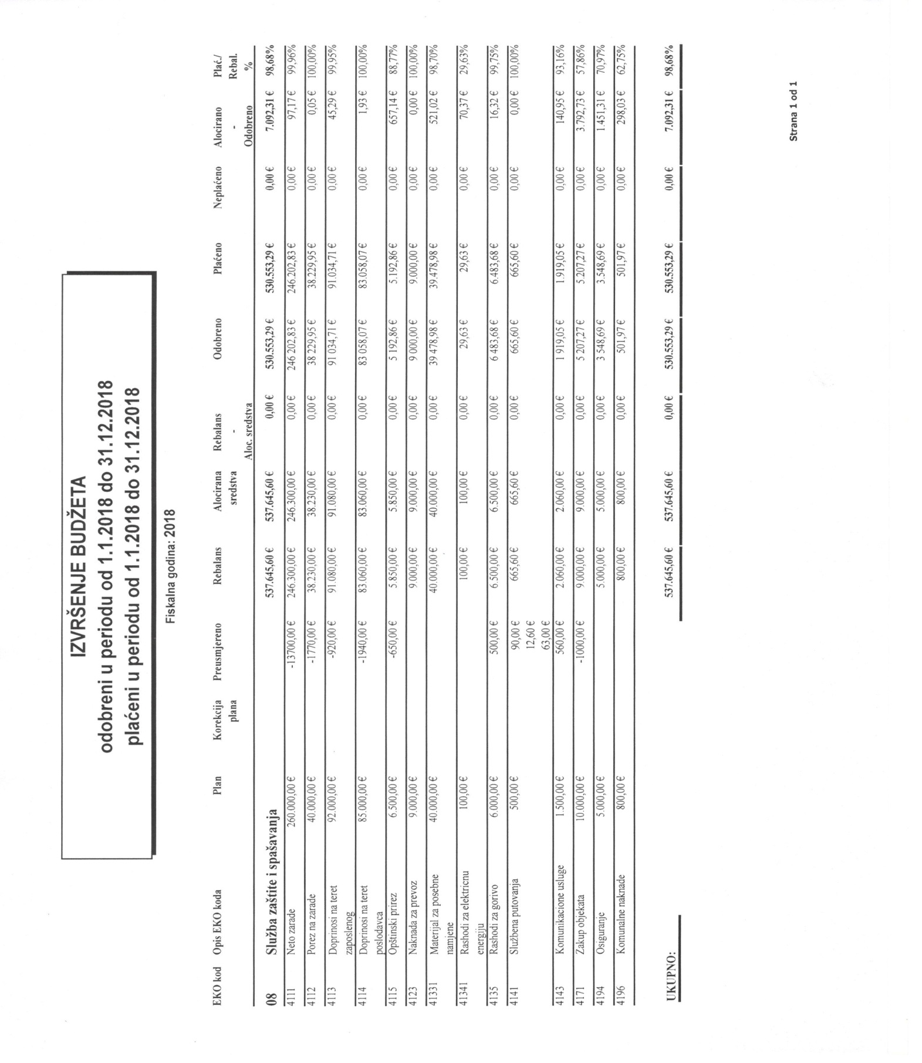

Planirana finansijska sredstva za 2019.godinu
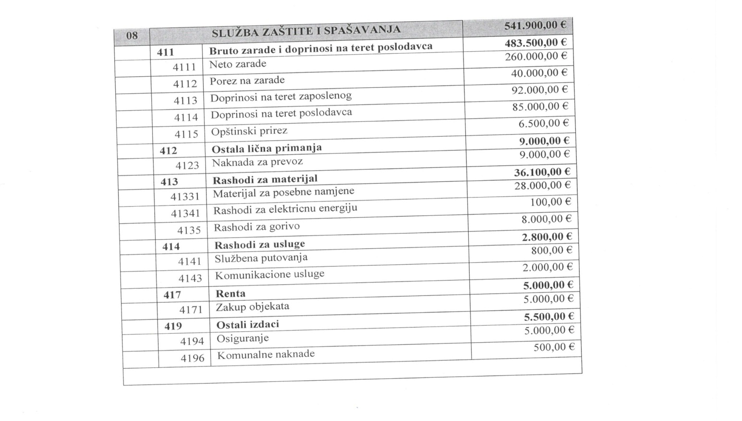

Planirana sredstva iz kapitalnog bužeta su:
- Vatrogasni dom – 400.000,00€
- Opremanje vatrogasnog doma – 20.000,00€
- Vatrogasna oprema – 7.000,00€

Zaključak

Služba je tokom 2018.godine uspješno izvršila sve zadatke koji su joj povjereni i njenim radom i zalaganjem nije bilo povređenih osoba a izbjegnute su velike materijalne štete, u narednoj godini će se nastaviti sa svim ovim aktivnostima a prije svega na usavršavanju standardnih operativnih procedura i nadamo se da će naš rad biti još bolji.

Januar 2019.godina
